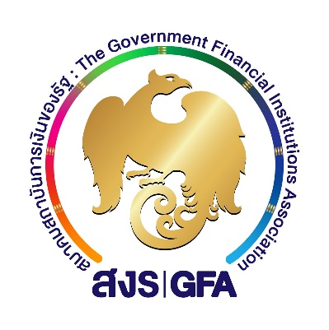

ข่าวประชาสัมพันธ์ สงร. เลขที่ 5/2567

วันที่ 18 มิถุนายน 2567

**สมาคมสถาบันการเงินของรัฐ ยกระดับความร่วมมือระหว่างกัน ด้านป้องกันภัยทางการเงิน**

**นายวิทัย รัตนากร ผู้อำนวยการธนาคารออมสิน** ในฐานะประธานกรรมการสมาคมสถาบันการเงินของรัฐ เป็นประธานการประชุมคณะกรรมการสมาคมสถาบันการเงินของรัฐ ครั้งที่ 2/2567 ร่วมกับผู้บริหารระดับสูงจากสถาบันการเงินของรัฐ ผู้แทนจากสำนักงานเศรษฐกิจการคลัง และสำนักงานคณะกรรมการนโยบายรัฐวิสาหกิจ ซึ่งมีธนาคารพัฒนาวิสาหกิจขนาดกลางและขนาดย่อมแห่งประเทศไทย เป็นเจ้าภาพจัดการประชุม โดยที่ประชุมสมาชิกสถาบันการเงินของรัฐ ได้ให้ความสำคัญด้าน “การป้องกันภัยทางการเงิน” โดยร่วมมือกันในการพิจารณาสินเชื่อแก่ลูกค้าที่มีพฤติกรรมต้องสงสัย เพื่อป้องกันภัยทางการเงิน และลดความเสียหายที่จะเกิดขึ้น รวมทั้งมีการยกระดับการจัดการบัญชีม้าให้เข้มงวดขึ้น หลังจากธนาคารแห่งประเทศไทยได้เพิ่มมาตรการในการยกระดับการจัดการภัยคุกคามทางการเงิน และการจัดการบัญชีม้า เป็นต้น

ในการนี้ นายวิทัย รัตนากร ได้มอบแจกันดอกไม้แสดงความยินดีกับนายพิชิต มิทราวงศ์ ในนามสมาคมสถาบันการเงินของรัฐ เนื่องในโอกาสเข้ารับตำแหน่งกรรมการผู้จัดการ ธนาคารพัฒนาวิสาหกิจขนาดกลางและขนาดย่อมแห่งประเทศไทย (ธพว.) หรือ SME D Bank คนใหม่ ณ ห้องแก้ววิเชียร อาคาร SME Bank Tower เมื่อวันที่ 18 มิถุนายน 2567

สมาคมสถาบันการเงินของรัฐ